

《面向对象语言程序设计》课程设计

题 目： 飞机大战
成 员：
软件工程1703曹庆超17408070814
软件工程1703焦宇珠17408070828
软件工程1703高洋洋17408070726
二O一九年七月

- 题目描述
飞机大战属于飞行射击类游戏，说到飞机大战相信很多朋友都想起了小时候在手柄游戏里的童年美好回忆。我们这代人大多数人接触飞行游戏都是从《雷电》开始的，相信每一个男孩子都不会忘了这款游戏当时是多么的吸引我们，炫酷的爆炸画面，可以升级成各种样式的子弹，极具挑战性的BOOS，无一不是让我们着迷的原因！
这次的课程设计我们就围绕飞机大战展开，尝试跟着老师做一个飞机大战游戏，并对其进行具有特色功能的修改。为小时候的游戏时光画上一个完美的句号。
- 总体设计（算法思路或流程图）
1.基本思路：
首先应该搭建一个整体框架，后期再逐渐完善，优化代码。因为在刚开始编写代码的时候不能面面俱到将所有的方面都考虑进去！当基本框架搭建好以后，再逐步求精，由外向内的完成具体的功能方法等。在整个项目具体功能实现过程中，我们秉着先测试后实现最后再测试的原则。
1.1搭建框架：
1）完成6个对象类的编程以及基本的属性和行为方法的编写。
2）6个对象类分别为英雄机，大敌机，小敌机，子弹，小蜜蜂，天空类(背景)。这6个类构成了大致框架。后期在飞机大战的基本功能完成后，我们还会加上boss以及其相关的扩展功能。比如，英雄机的大招，Boss的子弹以及生命值等。
1.2逐步完善程序
- 将6个子类的共同属性抽取为父类。

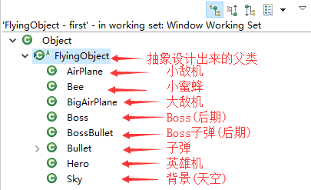
- 在父类中编写抽象方法getImage(),让子类去重写得到不同的图片。编写图片工具类。
- 增加敌人的随机生成方法。利用求模法每40毫秒生成一个随机敌机（生成0~19的数字，小于5生成小蜜蜂，小于12生成小敌机，否则生成大敌机）。
- 动态渲染敌人，子弹的移动方法step(),结合定时器实现动态的效果。此方法是重写父类FlyingObject的方法。
- 完成越界处理以及英雄机的鼠标响应事件。
- 碰撞检测处理以及奖励程序编写与完善。
- 完成鼠标移入移出事件，英雄机火力生命的改变以及主窗体绘制。
- 添加键盘响应事件，增加音乐线程。
- 连接数据库实现登陆与注册和得分排行等功能。
- 重点难点问题
2.1图片读取问题：
1）对读取图片的方式理解不够。
2）ImageIO.read(FlyingObject.class.getResource(fileName))
解决：通过网上查阅，了解到此方法是通过字节码文件找到文件名为filName的文件。
2.2定时器（Timer和TimerTask类结合）的使用问题：
1）Timer里的schedule方法的理解不够。
解决：经过学长的解说和网络查阅结合，理解了其内部的参数。Schedule方法的第一个参数为任务，第二个参数是程序开始到任务执行的时间间隔，第三个参数的意思是以后每间隔多长时间执行一次任务。所以游戏的敌人入场，判断越界问题，渲染画面等写在了这个任务里面。
2.3敌人，子弹，背景等元素的移动：
- 移动需要考虑图片的大小，尤其是天空涉及到了两张图片之间的切换。
解决：最后经过思索，明白了两张图片一起放置。当第一张图片走出窗体半边界就立刻设置其纵坐标为负的图片高度，将其放置到上方。第二张图片也是如此。如此反复。
2.4碰撞检测问题：
- 在代码测试的时候，碰撞检测无效
解决：经过调试，发现判断方法有误。
2.5键盘事件与鼠标事件的冲突问题：
- 鼠标移入移出后键盘事件失效
解决：在定时器里调用恢复焦点的方法。让焦点始终在窗体上。此时当鼠标移入移出后键盘事件便可以正常运行。
2.6数据库连接问题：
- 数据库连接失败
解决：字符集不同，在数据库连接语句后加上
useUnicode=true&characterEncoding=utf8
- 程序的设计思想
- 面向父类和抽象层编程。
- 保证程序中方法和类的复用性。
- 保证程序的可扩展性，让其在添加新功能时改动较少。
- 整体流程图
完整程序的流程图如下：
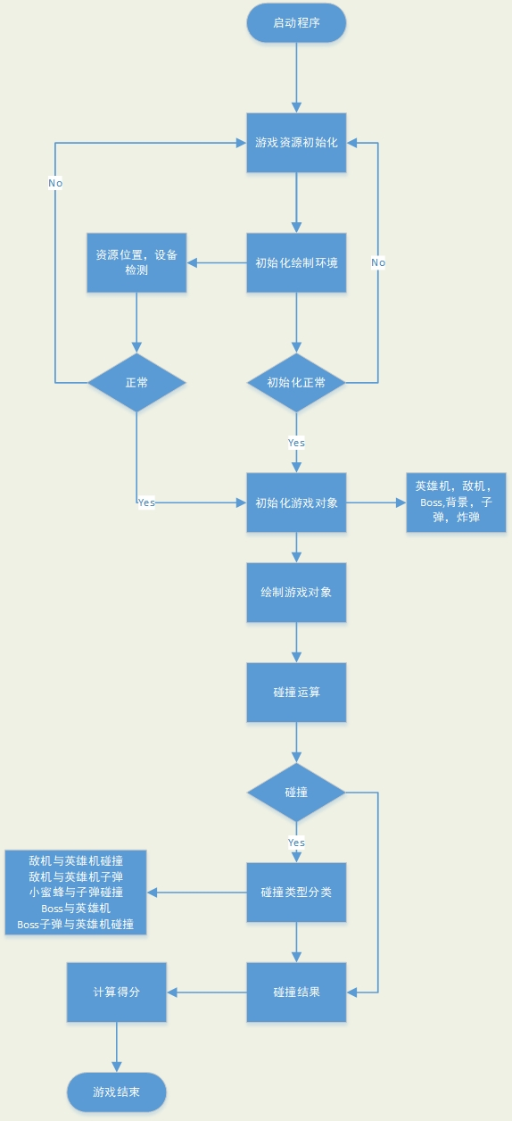

- 详细设计
3.1方法清单：

方法名 | 参数列表 | 返回值 | 参数意义 | 方法功能
action（） | 空 | void | 无参数 | 调用所有元素让它们动起来
focusAction() | 空 | void | 无参数 | 恢复窗体焦点
enterAction() | 空 | void | 无参数 | 敌人入场方法
shootAction() | 空 | void | 无参数 | 玩家子弹射击
stepAction() | 空 | void | 无参数 | 元素移动方法
shootBossAction() | 空 | void | 无参数 | Boss子弹移动方法
outOfBoundsAction() | 空 | void | 无参数 | 越界处理
bulletsBangAction() | 空 | void | 无参数 | 玩家子弹碰撞检测
bossbulletsBanAction() | 空 | void | 无参数 | Boss子弹碰撞检测
heroBangAction() | 空 | void | 无参数 | 英雄机碰撞检测
checkGameOverAction() | 空 | void | 无参数 | 检查游戏是否结束
readImage(String ) | String fileName | BufferedImage | 图片的名字 | 根据图片名字在包下读取图片
FlyingObject(int,int) | int width,int height | 无（构造函数） | 图片的宽高 | 用于敌方机的构造
FlyingObject(int,int，int,int) | int x,int y,int width,int height | 无（构造函数） | 图片绘制的位置和大小 | 用于英雄机，子弹，天空的初始化构造
step() | 无 | Void | 无参数 | 实现所有元素的移动
getImage() | 无 | BufferedImage | 无参数 | 得到各自对象的图片
isLife() | 无 | Boolean | 无参数 | 判断对象是否活着
isDead() | 无 | Boolean | 无参数 | 判断对象是否死亡
isRemove() | 无 | Boolean | 无参数 | 判断对象是否删除
outOfBounds() | 无 | Boolean | 无参数 | 判断对象是否越界
paintObject(Graphics) | Graphics g | void | 画笔 | 用于绘制所有元素
goDead() | 无 | Void | 无参数 | 设置对象状态为死亡
subHp() | 无 | void | 无参数 | 普通攻击减少一点生命
subLotHp() | 无 | Void | 无参数 | 大招减少Boss大量生命
getScore() | 无 | int | 返回值为得分 | 获取玩家的得分
getAwardType() | 无 | int | 返回0增加火力，返回1增加生命 | 获取奖励的方法
shoot() | 无 | BossBullet[]  或者Bullet[] | 返回子弹数组  子弹分玩家和Boss两种 | 获取子弹数组的方法
getScoreAndUsername() | 无 | String[] | 返回玩家得分和信息 | 从数据库中获取分数以及玩家信息
save(String,String) | 无 | Void | 无参数 | 将程序中的玩家信息和得分存入数据库中
moveTo(int,int) | int x(横坐标)int y(纵坐标) | void | 无参数 | 改变玩家移动
addLife() | 无 | void | 无参数 | 增加生命
getLife() | 无 | void | 无参数 | 获得玩家当前生命
addDoubleFire() | 无 | void | 无参数 | 增加火力值
clearDoubleFire() | 无 | void | 无参数 | 清空火力值

3.2方法调用关系图

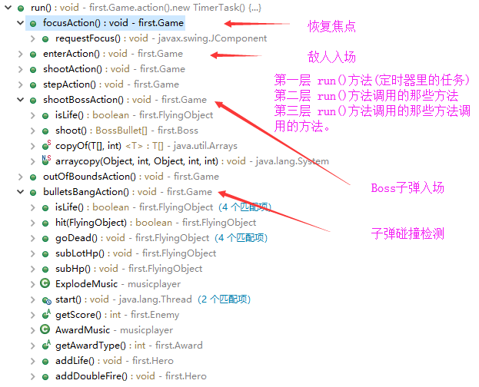

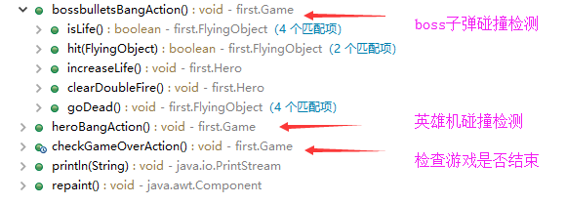

- 程序运行结果测试与分析
4.1登录界面
玩家可自行注册信息，也可登录已有账号。
当登录信息错误或者注册空账号都会提醒玩家重新操作！
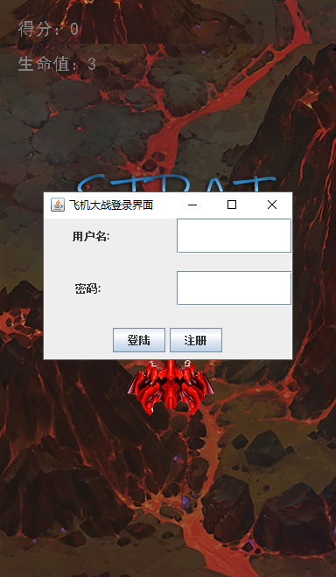

4.2开始界面

在开始界面点击鼠标左键程序就会进入运行界面此时就可以玩了。

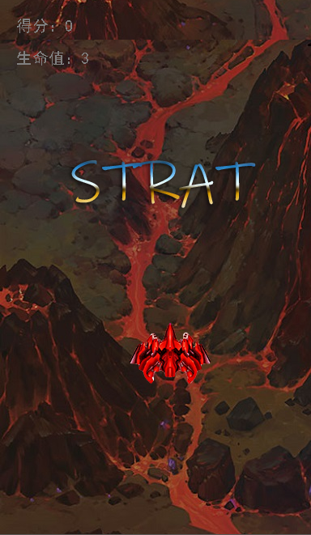

4.3运行界面

这是在遇到Boss时候的运行界面

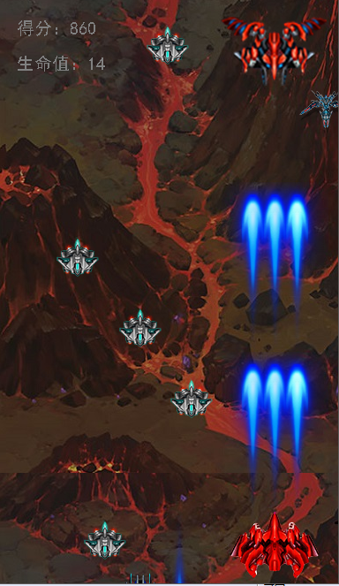
下面的截图是程序判断Boss出场时的测试代码：如果敌人是Boss就打印”Boss来了“，“Boss的生命值”，“敌人子弹的长度”等测试信息！
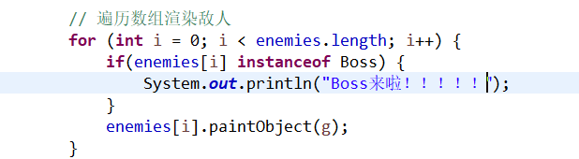

这是在Boss的移动方法里写的一个测试语句：让其输出boss的生命值。目的是为了查看boss的生命值会不会减少！

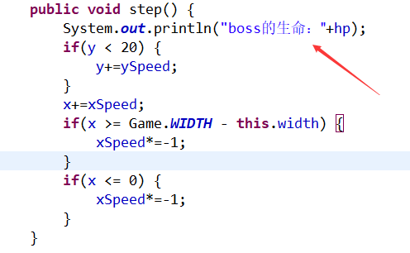

这是在处理Boss子弹的时候写的一个测试语句：输出Boss子弹数组的长度，目的是查看Boss子弹有没有正常销毁！

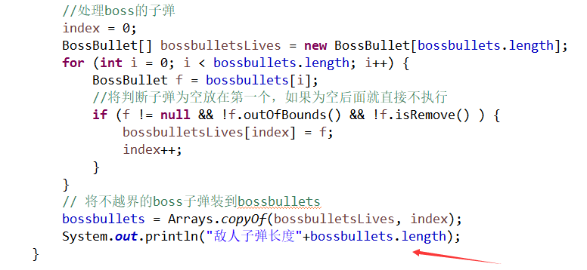

打印结果图：
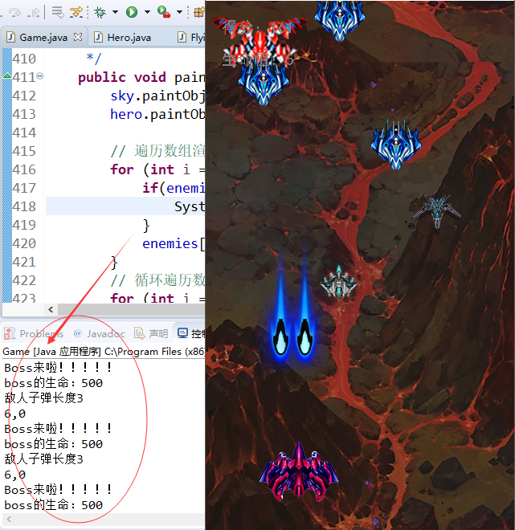

4.4暂停界面

当鼠标移出窗体界面的时候会触发鼠标事件，程序作出响应，绘制暂停画面。
如果此时玩家再将鼠标移入窗体，游戏就会重新进入运行界面。
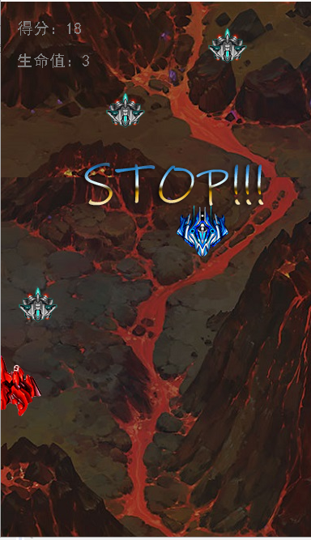

4.5结束界面

这是挑战玩家生命值为空游戏结束的画面。游戏结束时会绘制一个排行榜显示前六名玩家。（显示出3名的原因是只注册了3名玩家的信息）
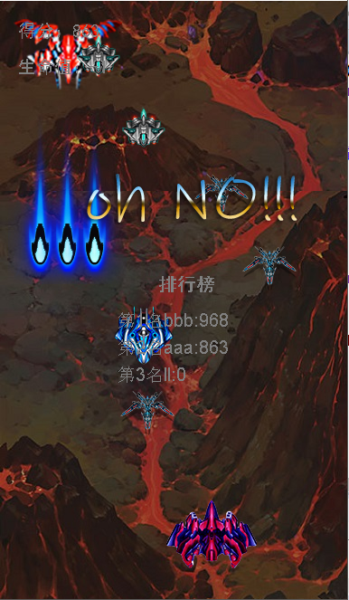

- 结论与心得

曹庆超：
我主要负责了登陆面板的制作，也就是数据库连接以及得分存取模块。实现了玩家信息的注册以及游戏开始前的登录。在编写代码的过程中，我遇到了一个非常棘手的问题！那就是当游戏结束后，将玩家信息以及得分存入数据库的时候，我发现当存入数据的时候总是报错，不能将程序中的数据成功传入数据库。经过了好长时间的搜索，才知道了要将数据从Java中传入mysql数据库中需要为变量名前后加‘+’以及用单引号和双引号包括起来才可以。
在本次设计中，我学会了老师交的基本的编程思想以及项目制作前的设计，最后还加深了对mysql的理解与使用。因为时间的关系，没有实现的功能还有很多。比如，玩家信息的信息量太少，只有名字和得分，将来还应该实现存储玩家的性别，年龄，以及游戏记录的时间。这是我之前没有实现的，也是今后要实现的。

焦宇珠：
我主要负责了Boss的相关模块，比如实现了Boss的创建以及让其加入敌人数组中。
实现Boss的子弹获取方法，Boss的生命值减少，Boss的子弹随着Boss的移动而移动。
Boss与英雄机的碰撞检测。因为Boss加入了普通的敌人数组中，所以碰撞检测方法和普通敌人一样。英雄机一撞就死，所以为了避免这样的情况发生，我利用instanceof关键字提取出Boss将它单独和英雄机写了一个碰撞判断。这时候，两者碰撞一下，英雄机减掉一条生命，Boss减掉一滴血。
除此之外，在Boss发射子弹这一模块，我卡住了很久，Boss的子弹总是不能随着敌人的移动而移动，总是固定在一个地方发射。最后，发现是元素移动出现了问题，不应该先产生子弹数组并渲染。应该先产生Boss并使其移动改变自身位置，然后根据Boss的位置再生成子弹数组并渲染！
这次课设我预想的是能够生成不同的Boss以及Boss不仅能够发射普通子弹也能发射一些技能。但奈何时间不允许，所以我想暑假期间对其进行功能完善。满足自己制作一个厉害的Boss的愿望。

高洋洋：
我主要负责了玩家的大招的释放以及游戏的速度增加和恢复功能。这一模块需要用到键盘监听。玩家的大招实现本也不难。细细想，大招不也是一个子弹吗？只不过就是厉害一点。于是我想到了将它放入子弹数组中。最后我也成功的将它释放出来，但是大招和子弹对子弹数组的同时扩容，造成了脏数据使得数组元素部分为空，于是程序运行时报错。最后通过判断数组为空执行空语句解决。
在增加游戏加速和恢复功能的时候，遇到的问题不是很大。刚开始只是增加了背景的速度加快，难度没有实质性的改变。后来加入了敌人速度加快，难度就上去了。至于恢复就是加速的相反做法了。
耗费我时间最长的不是大招也不是加速，而是键盘监听。由于鼠标事件的存在，当鼠标移入移出时，焦点发生改变，导致键盘监听失效。此时键盘事件得不到焦点就失效了，搜索了很长时间才知道焦点的恢复。调用requestFocus()方法可以使焦点回到主窗体。
由于时间的缘故，我没有完成的是玩家技能的扩展，玩家的子弹应该是多彩多样的，《雷电》就是如此。希望后面可以和他们二人一起完善这个游戏。

